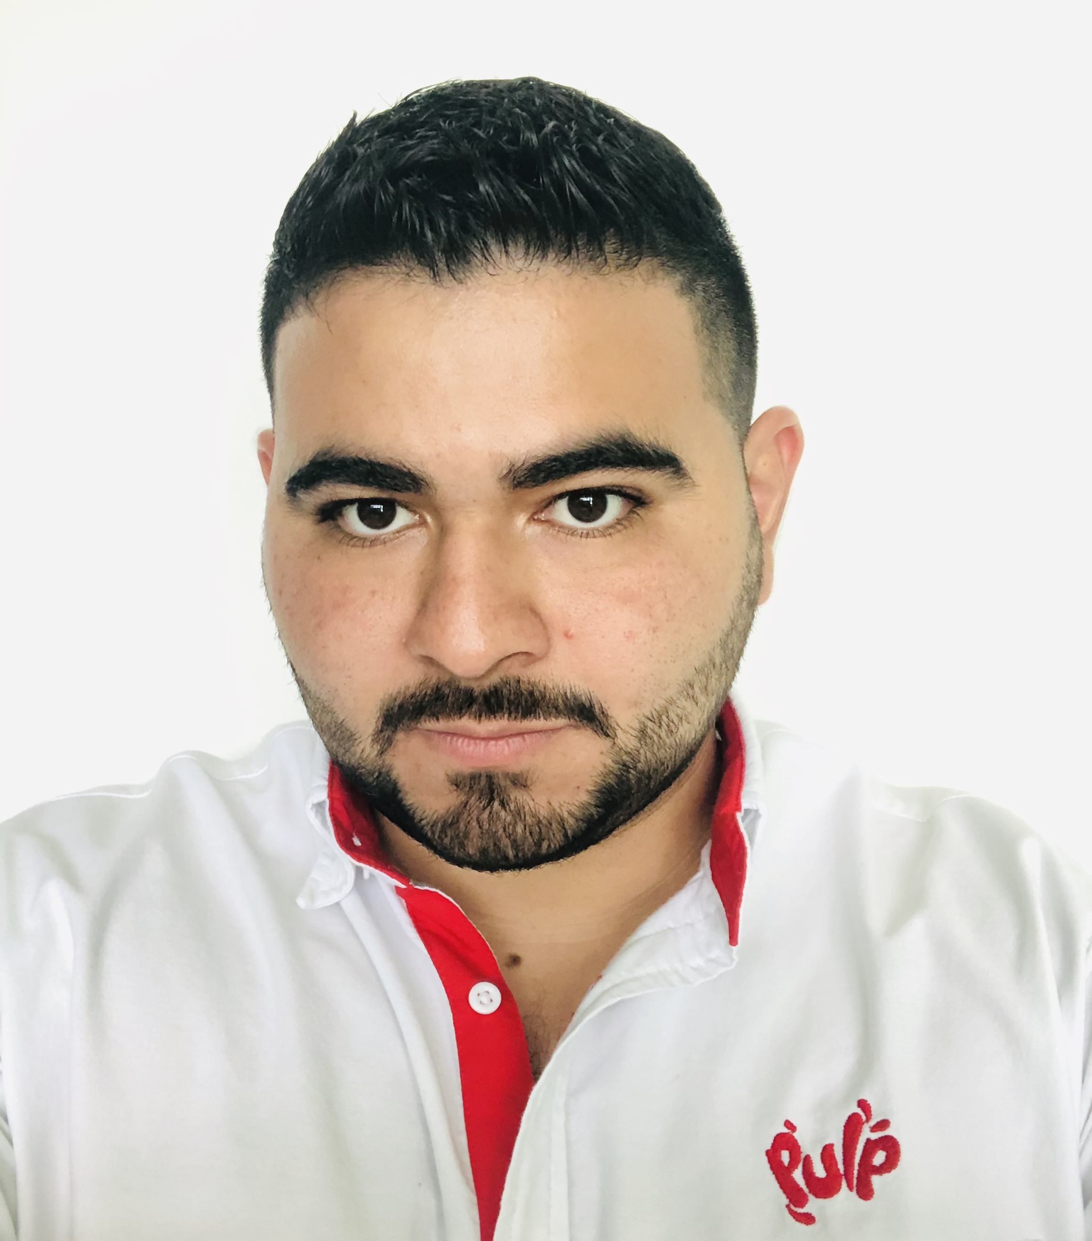
Héctor Abdiel González
27 años
Cédula : 2-732-1391.
El Cristo, Aguadulce, Coclé.
Tel : 6803-6596.
Email : hector.gonzalezg@hotmail.es

Desarrollar mi formación y experiencia en una empresa que ofrezca perspectivas
y promoción profesional, así como también compañerismo y trabajo en equipo.

MARZO 2020 – presente Postgrado con Especialización en Docencia Superior
Veraguas- Panamá Universidad del Istmo – Facultad de Educación y Ciencias Sociales

2020 Maestría en Dirección de Negocios con Especialización en Estategia Gerencial
Los santos- Panamá Universidad Tecnológica de Panamá – Facultad de Ingeniería Industrial

2019 Postgrado con Especialización en Alta Gerencia
Los santos- Panamá Universidad Tecnológica de Panamá – Facultad de Ingeniería Industrial

2015 Licenciatura en Logística y Transporte Multimodal
Veraguas - Panamá Universidad Tecnológica de Panamá – Facultad de Ingeniería Industrial

2014 Técnico en Logística y Transporte Multimodal
Veraguas - Panamá Universidad Tecnológica de Panamá – Facultad de Ingeniería Industrial

Idiomas: Español: Natal
Ingles: Intermedio

Programas manejados: Paquete Office – Avanzado (Word, Excel, power point, publisher).
Magic Aje (Avanzado)
Microsoft Project (Intermedio).
SAP (Intermedio).

Dic. 2015 - presente ECONORED DE PANAMÁ S.A.

Aguadulce, Coclé Jefe de Operaciones

Planificar, Coordinar y Supervisar todos los Movimientos Operativos y Administrativos del Centro de Distribución (Ingresos, salidas, facturación, liquidación, cuentas por cobrar, cuentas por pagar), así como coordinar el transporte de la mercancía para el despacho de rutas diarias.

ESTUDIOS

EXPERIENCIA LABORAL

Ene. - Nov. 2015 GRUPO CALESA S.A.

Natá, Coclé Encargado de Torre de Control

Integración y control de las los datos sobre el desempeño de las áreas involucradas en la producción de azúcar (Fábrica, campo, equipo, calidad), y así permitir a la Gerencia General tomar decisiones claras y acertadas.

Ene 2013- Jun 2014 GRUPO CALESA S.A.

Natá, Coclé Coordinador de Transporte de Producto terminado

Programar las unidades de transporte de producto terminado, velar por el buen estado de la flota y dar monitoreo de equipos mediante GPS (Fastrack, Sky data).

CURSOS Y SEMINARIOS

2020 Diplomado en Innovación Empresarial
Área Andina – Colombia

2020 Evaluador de Indicadores Clave (KPI)
Fundación Carlos Slim

OTROS DATOS

Licencia de conducir tipo D (Comercial).

REFERENCIAS LABORALES

Licdo. Roderick Ortíz
Empresa : Econored de Panamá S.A.
Teléfono : 6763-4381

Licdo. Luis Rodríguez
Empresa : Grupo Calesa.
Coordinador de Torre de Control
Teléfono : 6664-2175.

